L'Esprit Saint viendra sur toi

Quatrième dimanche de l'Avent.
Tu peux trouver le récit dans l'évangile de saint Luc, chapitre 1, versets 26-38.

L'ange Gabriel fut envoyé par Dieu à une jeune fille appelée Marie.
L'ange entra chez elle et dit:
"L'Esprit Saint viendra sur toi et la Puissance du Très Haut te prendra sous son ombre.
Celui qui va naître sera saint, il sera appelé Fils de Dieu."

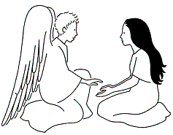
L"ange, dans la Bible, c'est un envoyé de Dieu.
Dans ce texte, il vient apporter à Marie Une Très Bonne Nouvelle:
Le Seigneur est avec elle! Elle va attendre un fils. Il sera appelé Fils du Très Haut!

CE RECIT EST POUR NOUS UNE BONNE NOUVELLE:
Le Seigneur tient toujours ses promesses! Il ne nous laisse pas seul!
Avec Isaïe, il nous avait dit: "Voici que la jeune femme est enceinte! Elle enfantera un fils et on l'appellera Emmanuel (Dieu avec nous)."
Aujourd'hui, l'ange annonce à Marie cette naissance."Marie mettra au monde un fils auquel elle donnera le nom de Jésus."
C'est la promesse d'Isaïe qui se réalise: Dieu est avec nous!

